Useradd test_file 发生了什么

从Linux“一切皆文件”的思想上
- 读取配置文件：获取用户创建的默认法则

/etc/default/useradd ————> 全局默认配置（如默认shell的选择）

/etc/login.defs————>用户账户的核心参数（如uid/gid的范围）

/etc/shells————>验证默认配置的shell是否合法，必须是此文件里的shell才合法

- 修改用户/组的数据库文件：添加用户身份信息

/etc/passwd ————>存储用户基本信息的文本文件。会在末尾新加一行

/etc/shadow————>存储用户密码和安全属性的文件。会在末尾新加一行

/etc/group————>存储组信息的文件。会在末尾新加一行。

/etc/gshadow————>存储组密码的文件。会在末尾新加一行。

- 创建用户家目录及相关文件

创建家目录————>/home/new_user_name（前提是配置文件中开启了创建家目录的选项）

复制骨架文件————>将/etc/skel复制到/home/new_user_name中去。
/etc/skel是家目录的模板，存储着用户默认环境配置
文件。（都是隐藏文件，需要用-a去查看）（这里打个
比喻，创建家目录就只是把它生出来，把骨架复制过
去就是教他如何吃饭睡觉。不然就只是一具空壳，什么
都做不了）

创建邮件目录————>/var/spool/mail/new_user_name（此文件用于存储邮
件）

从操作系统底层原理上

首先介绍操作系统架构
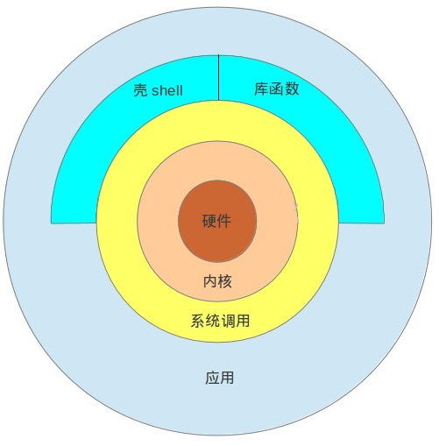
操作系统的分层架构图
内核：是操作系统的核心，直接管理硬件资源。

系统调用：内核对外提供的接口，是用户程序与内核交互的唯一途径（比如文件操作、进程管理等功能，都需通过系统调用请求内核完成）

Shell：命令解释器（如 bash），是用户与系统交互的 “桥梁”，将用户输入的命令翻译成系统调用。

应用：用户直接使用的软件（如 vim、浏览器等），运行在用户态，通过 Shell 或库函数间接调用内核功能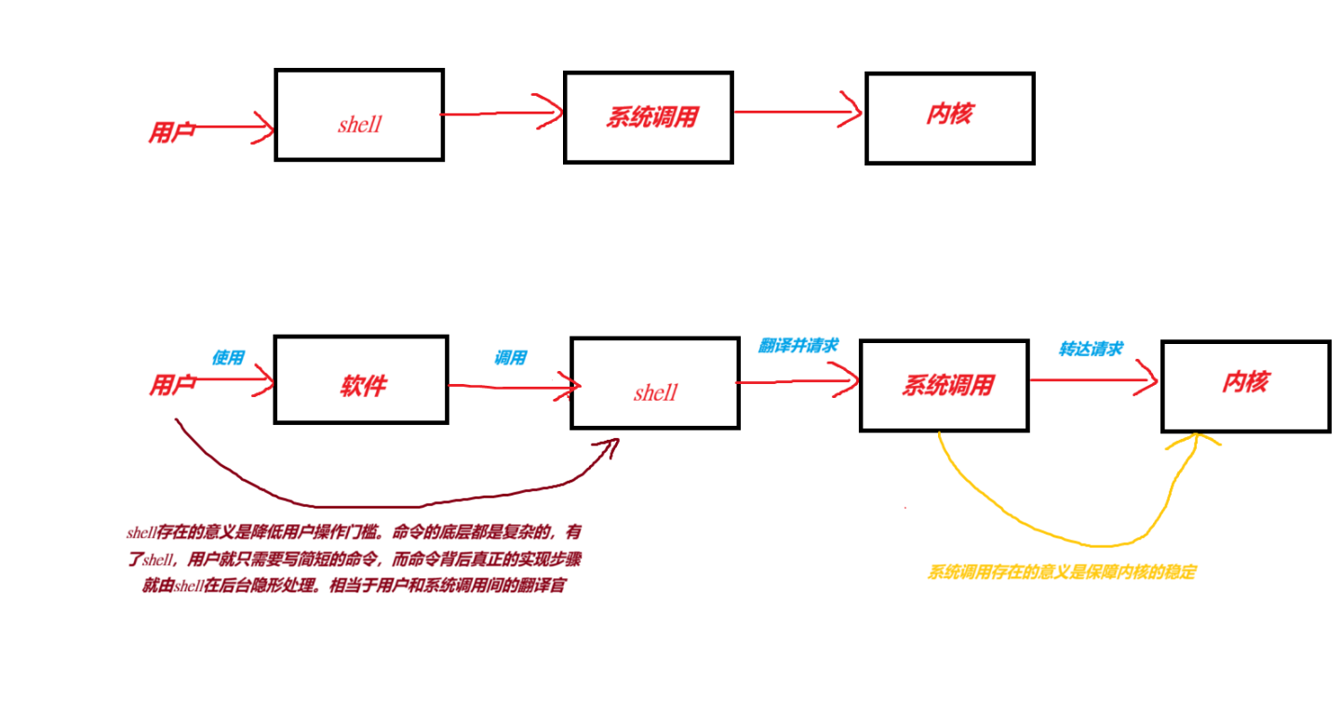

在以上的基础上，实际的步骤大概就是：
Cpu让硬盘将配置文件通过I/O通道读取到内存后自己进行解读，然后按照配置文件的要求做出指令后通过I/O返回给磁盘，磁盘进行更改并保存。

